VZ Obnova dětských hřišť 2022

Dětské hřiště Konice, parc. č. 100/1 v k. ú. Konice u Znojma:
- herní sestava dvouvěžová se dvěma skluzavkami, tubusem, šikmou lezeckou stěnou, kolmou lezeckou stěnou, lanovým mostem, šikmou lezeckou sítí a dvěma stříškami, dopadová plocha max. 9 x 10 m
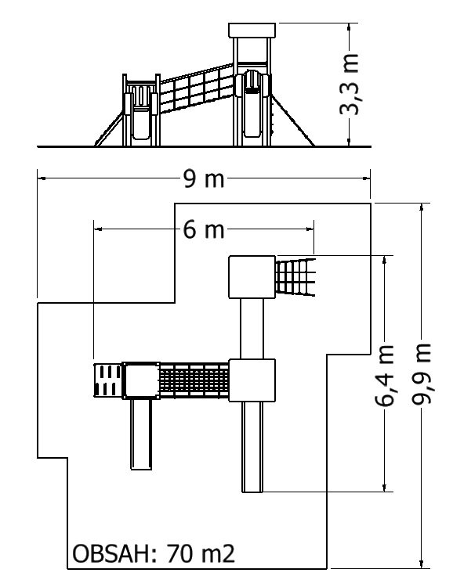
- lanová pyramida o rozměrech cca 4,5 x 3 m
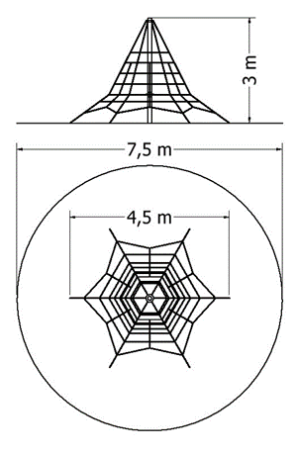
- zemní trampolína o rozměru doskočiště 150 x 150 cm s otevíracím mechanismem
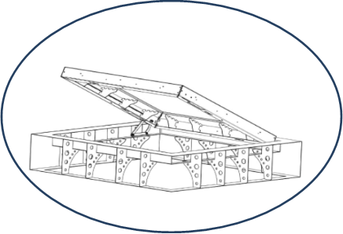

Dětské hřiště Oblekovice, parc. č. 172/1 v k.ú. Oblekovice:
- dvouhoupačka – celokovová řetězová s jedním sedákem baby, dopadová plocha max. 6,5 x 7,5 m
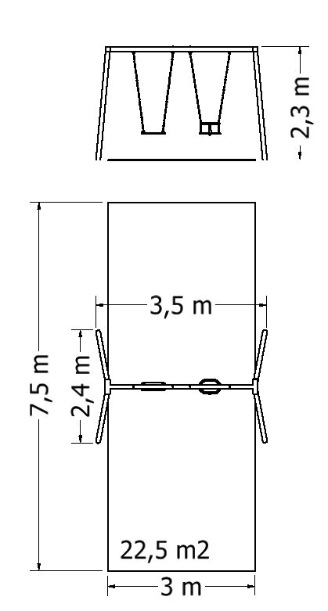

Dětské hřiště Holandská I (vedle MŠ), parc. č. 263/1 v k.ú. Znojmo-Louka:
- herní sestava dvouvěžová se dvěma skluzavkami, tubusem, šikmou lezeckou stěnou, kolmou lezeckou stěnou, lanovým mostem, šikmou lezeckou sítí a dvěma stříškami, dopadová plocha max. 9 x 10 m
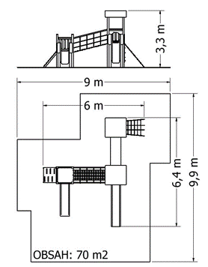

Dětské hřiště Aninská I, parc. č. 150/1 v k.ú. Znojmo-Louka:
- herní sestava dvouvěžová se dvěma skluzavkami, tubusem, šikmou lezeckou stěnou, kolmou lezeckou stěnou, lanovým mostem, šikmou lezeckou sítí a dvěma stříškami, dopadová plocha max. 9 x 10 m
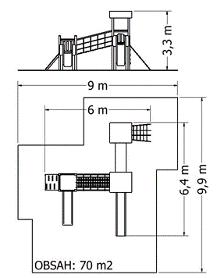

Dětské hřiště Loucký park, parc. č. 9/1 v k.ú. Znojmo-Louka:
- zemní trampolína o rozměru doskočiště 150 x 150 cm s otevíracím mechanismem
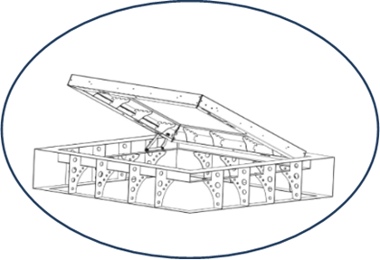
Dětské hřiště Žižkovo náměstí, parc. č. 5408/8 v k.ú. Znojmo-město:
- herní sestava jednověžová se skluzavkou, kolmou lezeckou stěnou, žebříkem, šikmou lanovou sítí a stříškou, dopadová plocha max. 7 x 5,5 m, výška pádu 1,5 m
- lanová pyramida o rozměrech 4,5 x 3 m
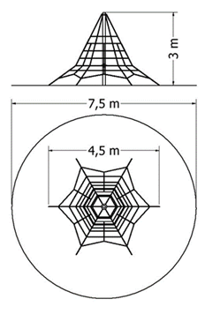
Dětské hřiště Pražská I (za poštou), parc. č. 3400/1 v k.ú. Znojmo-město:
- herní sestava třívěžová s jednou skluzavkou, žebříkem, lanovým mostem, kolmou lezeckou stěnou, tubusem, šikmou lezeckou stěnou a jednou stříškou, dopadová plocha max. 8 x 7 m
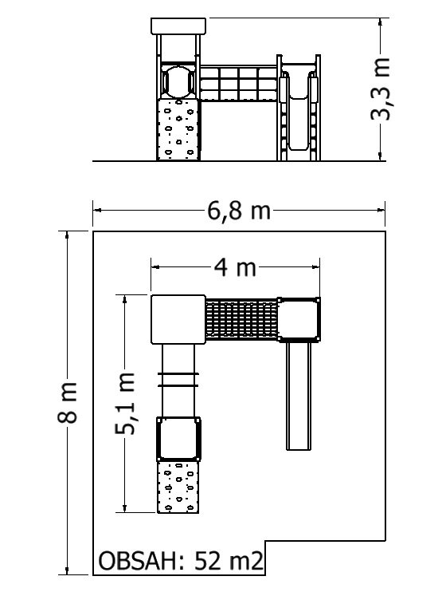

Dětské hřiště Gagarinova (vedle ZŠ), parc. č. 3647/1 v k.ú. Znojmo-město:
- lanová dráha sloupová s pojezdem o délce 20 m
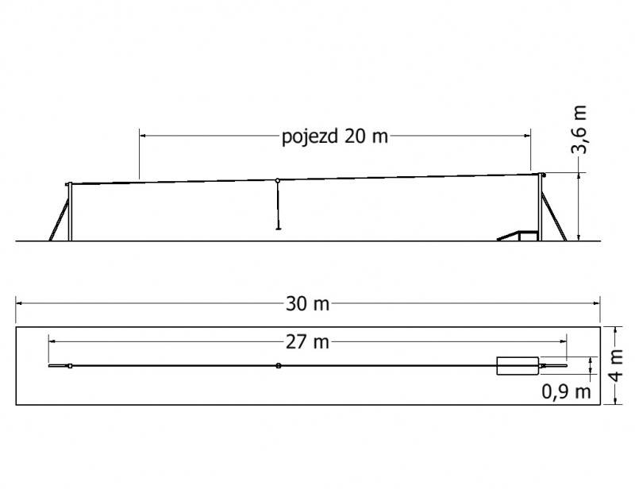
Dětské hřiště Pod soudním vrchem, parc. č. 3625/4 v k.ú. Znojmo-město:
- sestava jednověžová se skluzavkou, kolmou lezeckou stěnou, žebříkem, šikmou lanovou sítí a stříškou, dopadová plocha max. 7 x 5,5 m, výška pádu 1,5 m

